Tutoriel du paravent porte-photos

Pour un mini paravent :
des piques en bois de 15 cm
3 rectangles de cartonnettes de 5x11 cm
3 rectangles de papier de 7,5x13,5 cm
3 rectangles de papiers de 4,5 x10,5 cm
De l’adhésif (du scotch de masquage par exemple)
Du fil à broder, une aiguille
Fixez à l’aide de l’adhésif, les baguettes en bois de chaque côté des rectangles en cartonnette. (à environ 1cm du haut du pique)
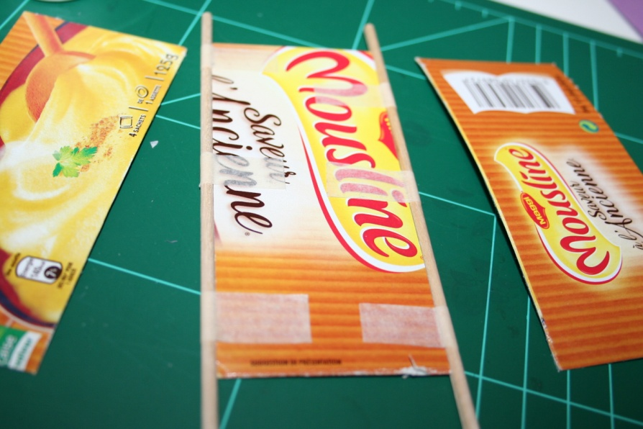
Encollez les plus grands rectangles de papier et les collez sur les cartonnettes. Rabattez de chaque côté et collez.
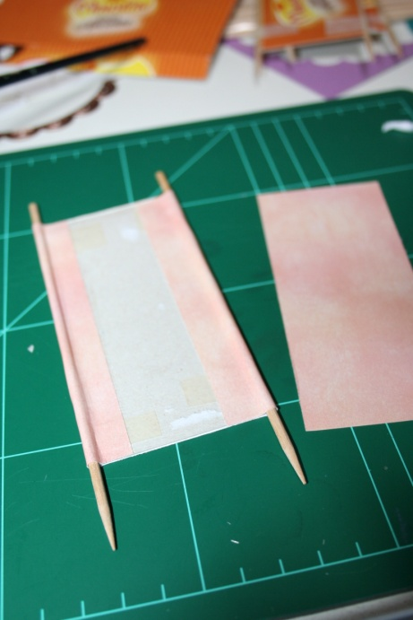

Collez ensuite chaque petit rectangle de papier pour cacher la cartonnette visible (au dos).
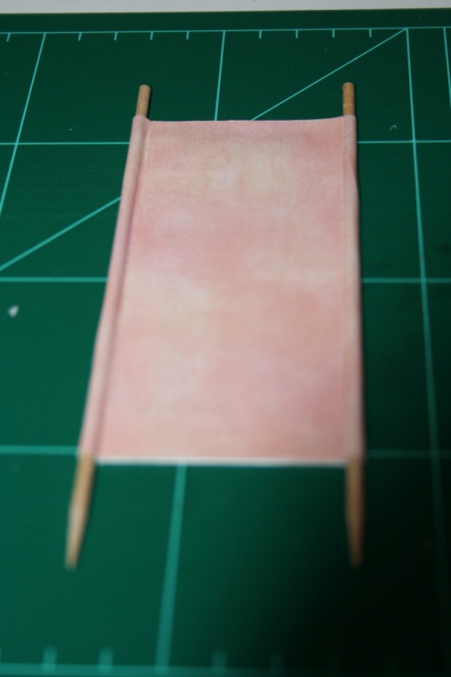
Percez, avec une aiguille par exemple, des trous tous les centimètres. Attention il y a deux côtés du paravent qui ne seront pas percés (à gauche et à droite), pour ne pas vous tromper placez vos pans devant vous. 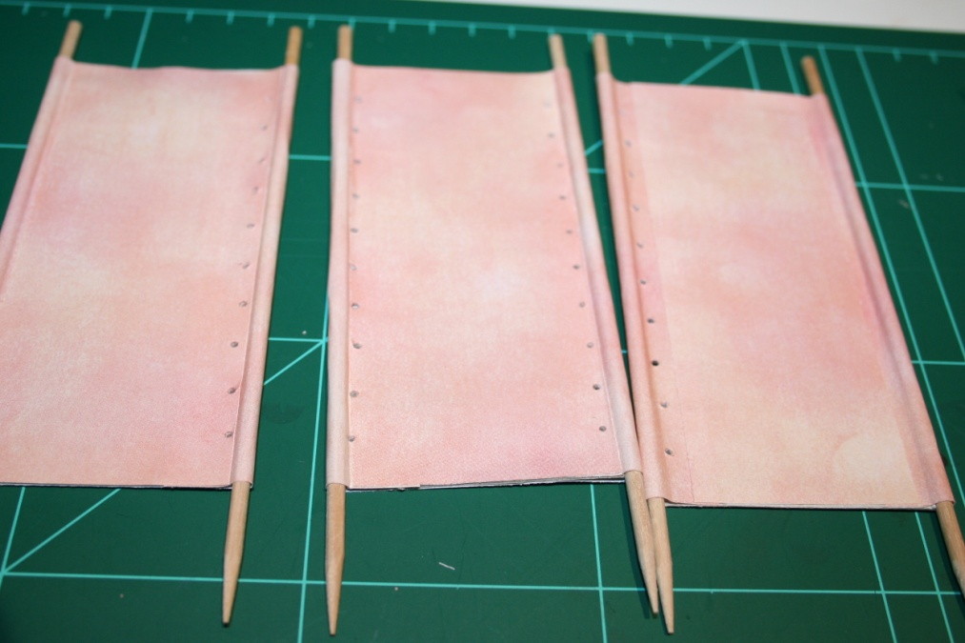
Passez le fil un trou sur deux pour que les coutures se croisent. Nouez.
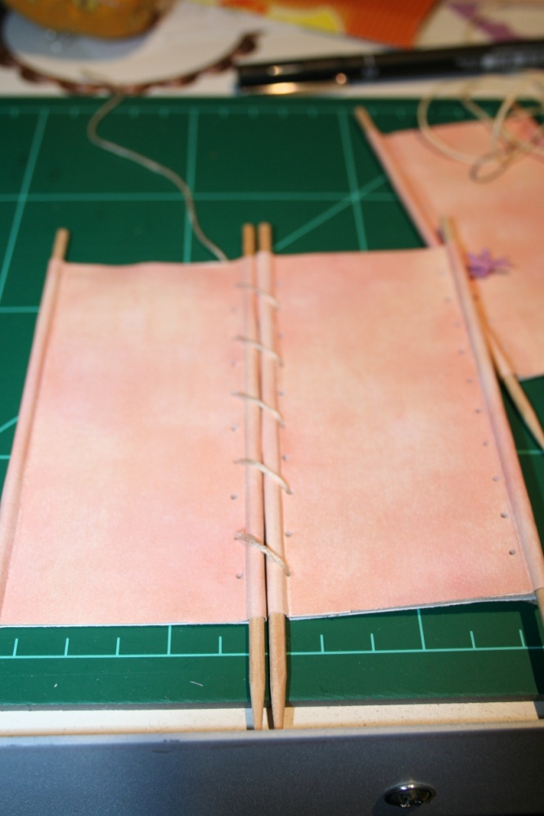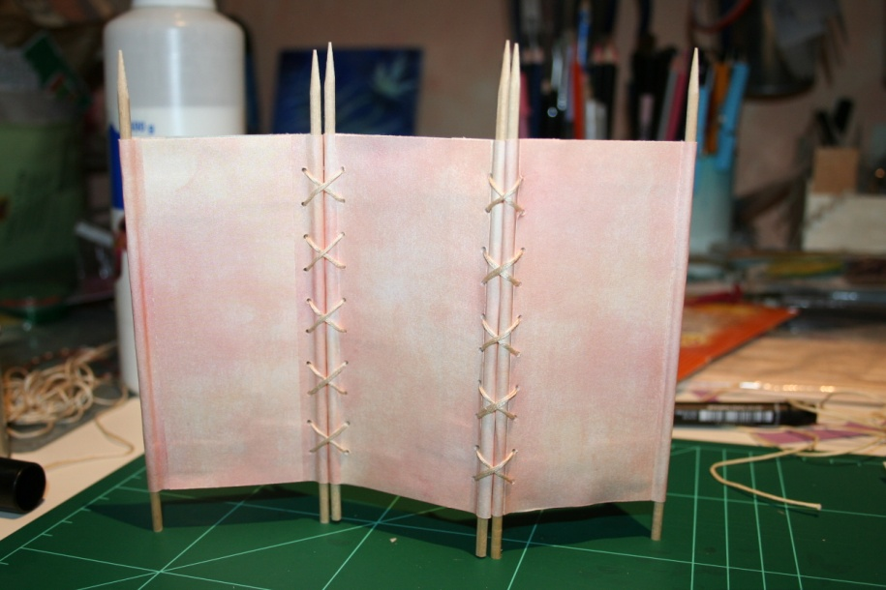
Euh… sur la deuxième photo, le paravent est présenté à l’envers… ^^
Il ne vous reste plus qu’à le décorer à votre goût !
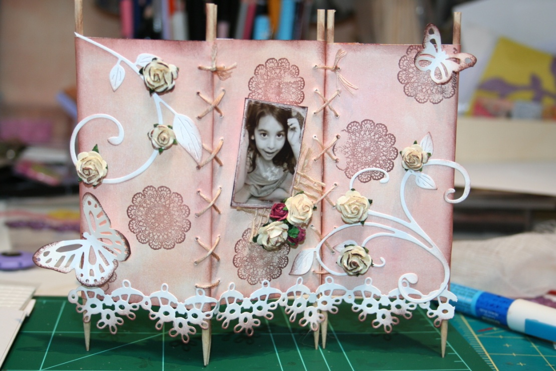

Pour un grand paravent :
des piques en bois de 25 cm
3 rectangles de cartonnettes de 11x21 cm
3 rectangles de papier de 13,5x23,5 cm
3 rectangles de papiers de 10,5x20,5 cm
De l’adhésif (du scotch de masquage par exemple)
Du fil à broder, une aiguille

Tiziana.
Tutoriel adapté de celui de Manonscrap.

